苍南县人民医院食堂餐盘项目调研议价公告(第二次)

我单位拟于近期开展苍南县人民医院食堂餐盘项目的采购工作，根据财政部《政府采购需求管理办法》精神，为全面了解该项目的相关情况，现面向市场开展需求调查，欢迎具有相应资质的供应商报名参加。
一、项目清单
序号 | 申请科室 | 设备名称 | 预算数量 | 预算总价(元) | 备注
1 | 食堂 | 食品级不锈钢餐盒  （5格、带盖） | 300套 | 7500

采购需求：
- 餐盒盖子橙色150个，绿色150个；
- 餐盒内部及盖子需标注苍南县人民医院，详见参考样式；
- 参考尺寸（长×宽×深）：
未加盖尺寸（内径mm）：283*222*50mm；
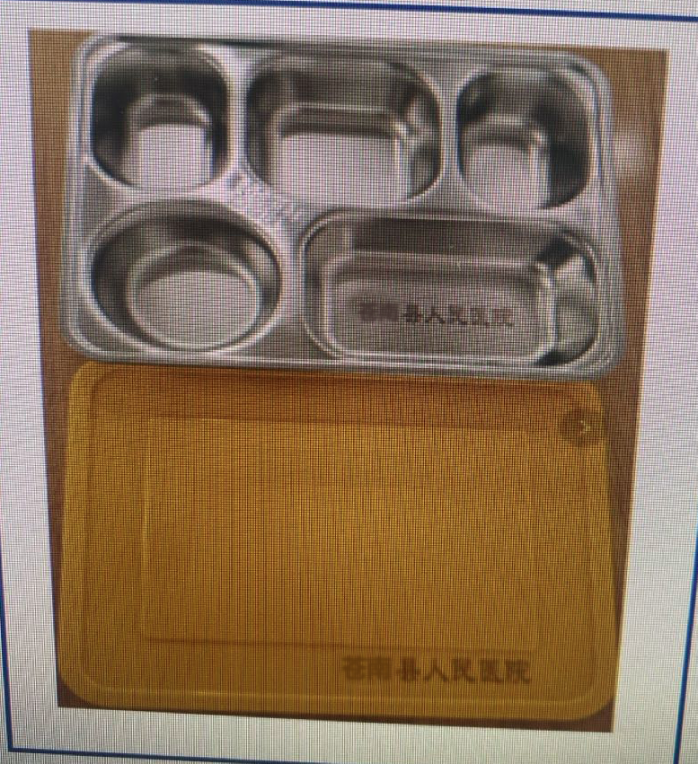
加盖尺寸（外径mm）：285*224*52mm；
4、参考样式：

二、报名方式
通过邮件方式提交电子版材料(文件名称：项目名称+公司名称)，邮箱地址：18906639371@163.com。电子版材料包含项目现场调研议价需提供全部资料及介绍PPT（如需，总时长3分钟内）。
三、报名截止时间
2025年11月07日星期一12：00，逾期不再接受报名，报名截止时间以邮件发送时间为准。
四、项目现场调研议价需提供以下资料（加盖公章）
按以下次序装订（序号1-7），须提供正本1份，副本7份。
1.苍南县人民医院采购需求调查报名表(附件附表1)；
2.资质证明；
3.报价单(附件附表2)；
4.技术参数表；
5.与同类品牌参数对比及优势说明；
6.近三年内，报价项目浙江省内政府、企事业单位用户名单；
7.制造商企业规模说明（附件附表3）（大型企业、中型企业、小型企业、微型企业）；
五、项目调研议价会时间
另行通知
六、项目调研议价会地点
另行通知
七、联系人及联系方式
采购内容联系人：李主任，18968987099
采购流程联系人：蒋 工，18906639371

